DOSSIER TECHNIQUE

Le dossier technique se compose de 6 pages, numérotées de 1 /8 à 6/8.
Le dossier ressource se compose de 2 pages, numérotées de 7 /8 à 8/8
Dès que le dossier technique vous est remis, assurez-vous qu’il est complet.

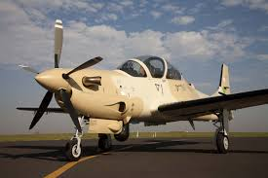

L’étude proposée est basée sur le système de volets hypersustentateurs à fentes à fonctionnement électromécanique d’un avion biplaces (Numéro de série 439) servant à la formation des élèves pilotes de chasse.
Cet ensemble alimenté par la barre bus principale 28 volts DC est constitué de deux sélecteurs de commande, d’une unité de commande, d’un moteur électrique, de deux vérins à vis, d’un détecteur de dissymétrie ou panne.
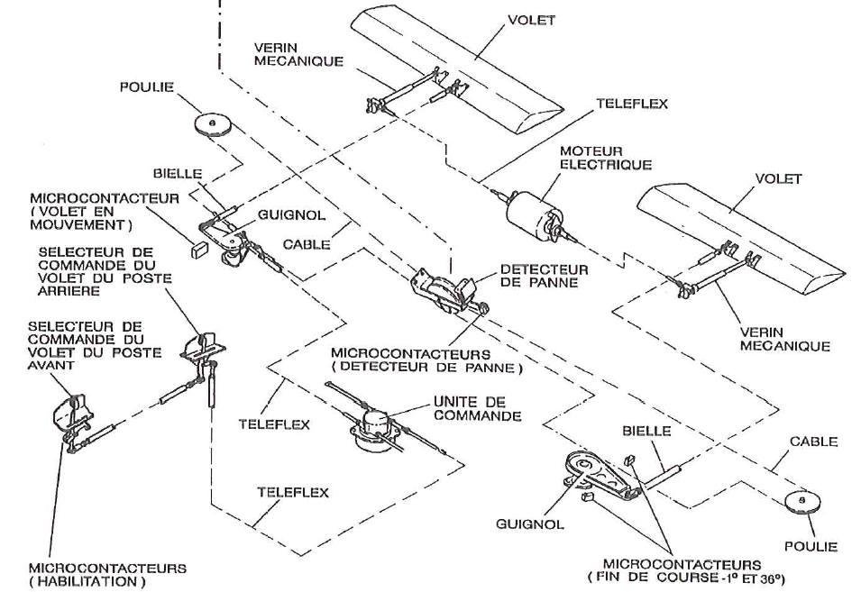
Vérin à vis
Vérin à vis

- Commande et contrôle :
  - Sélecteurs de commande :
Ils sont positionnés sur le coté gauche des deux postes de pilotage.
Ces deux sélecteurs ont leurs actions conjuguées par une bielle réglable. Leur position est déterminée par trois crans correspondant aux positions des volets suivants :
- UP : Volets rentrés à 0°.
- TAKE OFF : Volets braqués pour le décollage à 12° en 4 secondes.
- LANDING : Volets braqués pour l’atterrissage à 35° en 12 secondes maxi.
Le sélecteur de commande du poste avant est équipé de deux micro-contacteurs interdisant l’alimentation électrique du système en dehors des trois positions déterminées.
Un câble « Téléflex » part du sélecteur du poste arrière pour agir sur l’unité de commande.

  - Unité de commande :
Elle est fixée dans la section centrale de l’aile. Son principe de fonctionnement est basé sur la comparaison mécanique entre la position des volets et la position des leviers de commande. Tant qu’il n’y a pas coïncidence, l’unité de commande garde sous tension le moteur électrique d’actionnement.
Cette unité de commande est constituée :
- D’une came commandée par le câble « Téléflex » venant du levier de commande.
- D’un plateau rotatif équipé de deux micro-contacteurs (alimentation rentrée et sortie), il est commandé par le câble « Téléflex » venant du renvoi de volet de l’aile droite. Une autre came solidaire de ce plateau actionne un micro contacteur fixé sur le corps de l’unité de commande (alarme train non sorti, volets braqués à 24°±5°).
L’alimentation électrique des relais du moteur se fait au travers des micro-contacteurs du sélecteur de commande avant et de l’unité de commande.
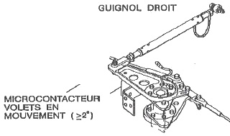
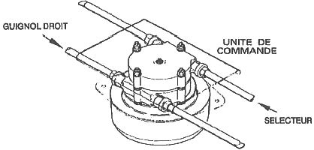

  - Chaîne de contrôle de la position des volets :
Lors de leurs déplacements, les volets commandent une bielle qui agit sur un guignol dans chaque voilure. Ces guignols en actionnant des micro-contacteurs fixés sur la cellule, transmettent dans les deux postes de pilotage la position des volets.
Le guignol de la voilure droite actionne un micro-contacteur dés que le volet est sorti de 2°, pour la signalisation volets en mouvements. C’est lui qui, par l’intermédiaire d’un câble « Téléflex » manœuvre le plateau rotatif de l’unité de commande.
Le guignol de la voilure gauche, en fonction de sa position, actionne un des quatre micro-contacteurs de sécurité ou de braquage volet.
- Deux micro-contacteur -1° et l’autre 36° ; ils alimentent les relais opposés supprimant ainsi la masse du moteur électrique quand les volets dépassent la position 0° et 35°, évitant ainsi d’amener l’ensemble en contact sur la structure.
- Deux micro-contacteurs distincts l’un pour la position 12° (alimente le voyant vert TAKE OFF) et l’autre pour la position 35° (alimente le voyant vert LANDING) quand les volets sont en position.

  - Détection de braquage dissymétrique :
Cette détection mécanique de braquage dissymétrique (>5°±²°) se fait par une chaîne de câbles, poulies, tendeurs et d’un détecteur de tension de câble.
Les voyants ambre FLAP s’allument dés que ce mécanisme détecte des surtensions, sous-tensions ou rupture de câbles, une dissymétrie ou un blocage des volets. Les volets s’immobilisent en position suite à une coupure de l’alimentation électrique du moteur.
Il est important d’avoir une tension égale sur les deux câbles. Le contrôle de tension des câbles du système de détection, se fait volets rentrés et les deux guignols d’ailes brochés.

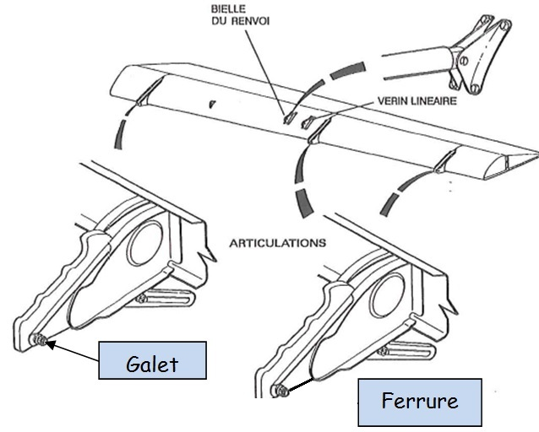
- Mécanisme d’actionnement des volets :
Ce sous système mécanique assure la manœuvre des volets. Un moteur électrique actionne un vérin à vis positionné sur chaque voilure, par l’intermédiaire de câbles tournant sous gaines « Téléflex ». Ces vérins agissent directement sur les volets pour les braquer. Chaque volet est articulé en trois points sur des ferrures fixées sur le longeron arrière de l’aile. Des axes pourvus de galets en acier sur trois glissières assurent le mouvement des volets.

2.1 Moteur électrique :
Ce moteur possède deux sorties (droite et gauche), transmettant un mouvement rotatif à des câbles sous gaines. Il est situé dans la partie centrale de l’aile, à proximité de l’unité de commande.
Alimenté par la barre bus principale, son sens de rotation est déterminé soit par le relais K 01 01 (volet sorti) soit par le relais K01 02 (volet rentré). Ces relais sont excités par les micro-contacteurs de l’unité de commande en fonction de la position des leviers en cockpit.
Données du constructeur pour le moteur dans des conditions de marche normale :
Couple = 2.4 N.m ; Puissance électrique = 875 W ; Rendement = 0.8 ;
Puissance mécanique = 0.7 KW

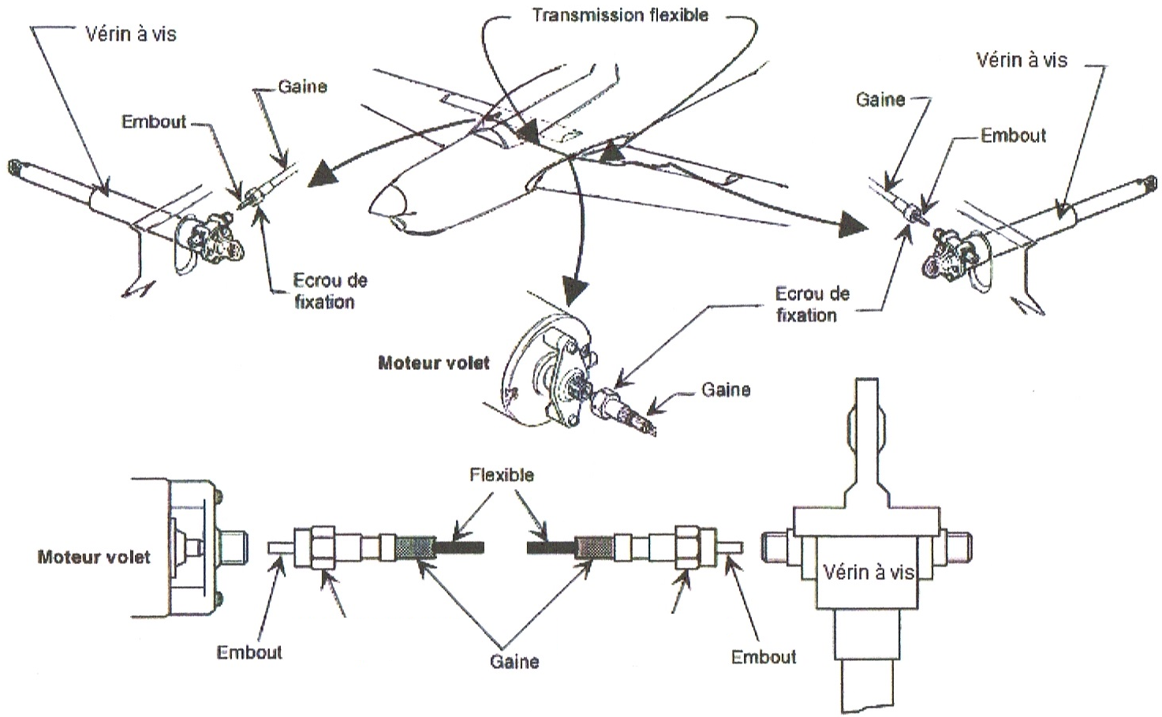
Ecrou de fixation serré au couple au minimum 0,5 N.m et au maximum 0,6 N.m
Ecrou de fixation serré au couple au minimum 0,5 N.m et au maximum 0,6 N.m

2.2 Vérin à vis : (dessin d’ensemble DT4/8)
Ces vérins (un par demi-voilure) reçoivent un mouvement rotatif provenant du moteur électrique, par l’intermédiaire de câbles en aciers « Téléflex » dans une gaine métallique revêtue de polyoléfine.
La fonction de ces vérins étant de transformer un mouvement de rotation en entrée (rotation de la vis sans fin) en un mouvement de translation en sortie (déplacement linéaire du piston).
L’engrenage dans le vérin à pour fonction de réduire la vitesse celui-ci est réalisée par un système à roue et vis sans fin correspondant à un engrenage gauche.
La chape du vérin est fixée sur la structure de la voilure, et l’autre extrémité sur deux pattes vissées sur l’extrados du volet.
Par allongement du vérin le volet recule sur les trois rails et se braque.
Caractéristiques du vérin à vis :
Course (Sélecteur de commande en position TAKE OFF) = 56 mm
Course (Sélecteur de commande en position LANDING) = 146 mm
Fréquence de rotation = 70 tr/min.

Document extrait du service bulletin applicable pour tous les types d’avions.

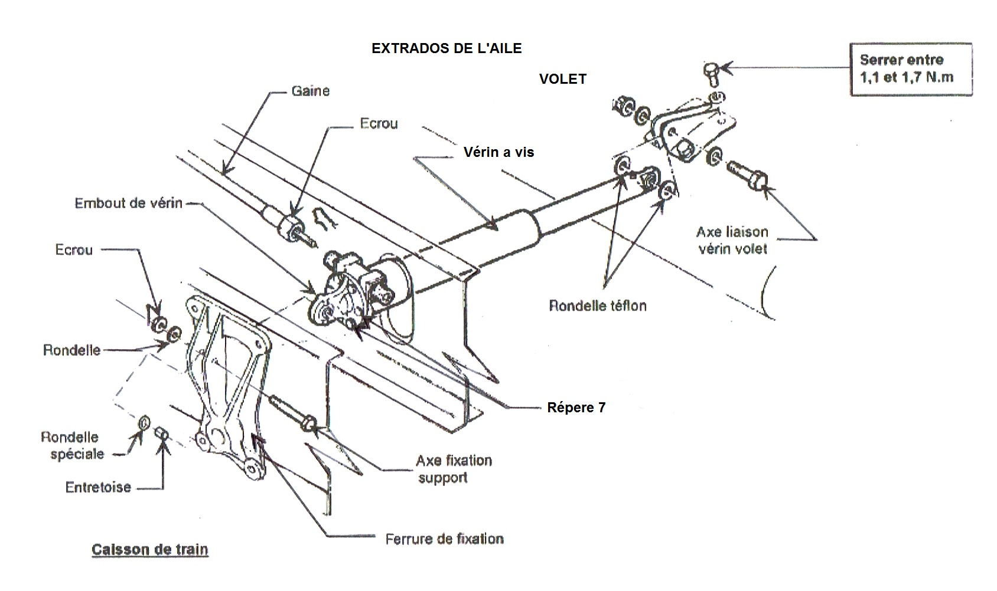
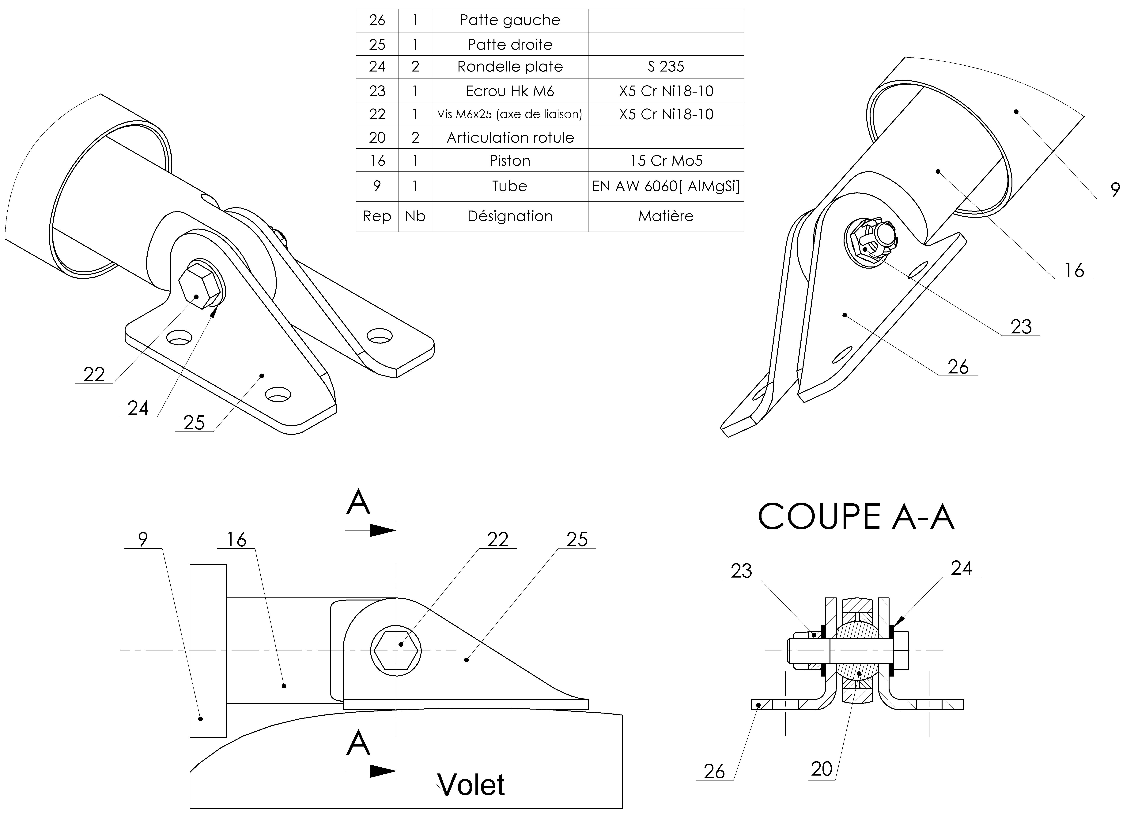
Vis

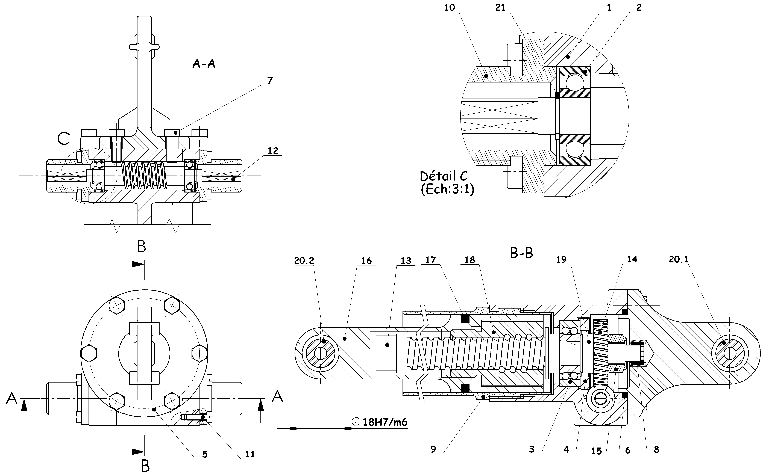
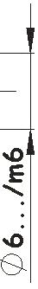
Y
X
OZ
VERIN A VIS A L’ECHELLE 1:1

NOMENCLATURE DU VERIN A VIS:

21 | 2 | Anneau élastique peur arbre, 6 x 0,7
20.2 | 1 | Articulation rotule volet
20.1 | 1 | Articulation rotule voilure
19 | 1 | Clavette forme B, 3x3x8
18 | 1 | Ecrou à billes, pas = 12 | 15 Cr Mo 5
17 | 1 | Joint quadrilobe, 30 x 4
16 | 1 | Piston | 15 Cr Mo S | Chromé
15 | 1 | Ecrou Hexagonal, M 12
14 | 1 | Roue dentée, Z= 40 ; m= 1 | CW 460K
13 | 1 | Vis a billes, pas = 12 | 15 Cr Mo S
12 | 1 | Vis sans fin, 1 filet
11 | 8 | Vis CS, M3 x l0
10 | 2 | Connection câble
9 | 1 | Tube | EN AW 6060
8 | 1 | Roulement à aiguilles
7 | 6 | Vis H ISO 4014, M 5 x 12,5
6 | 1 | Joint torique, 38 x 2,4
5 | 1 | Chape | EN AC 21000
4 | 1 | Bague filetée
3 | 1 | Roulement type BE 12x32x10
2 | 2 | Roulement type BC 6x16x5
1 | 1 | Corps | EN AC 21000
Rep | Nb | Désignation | Matière | Observations

3- Using the torque wrench:

The procedure before using a torque wrench at a torque tightening are :
- Checking the general condition of the torque wrench.
- Before using any torque wrench, make sure it has been calibrated and that its calibration date has not expired. The torque wrench will have a sticker that lists the last calibration date and the next calibration due date. Don’t use a torque wrench if the calibration sticker is missing or expired.

- Extrait du manuel de dépannage :
Validité Tout type d’appareils

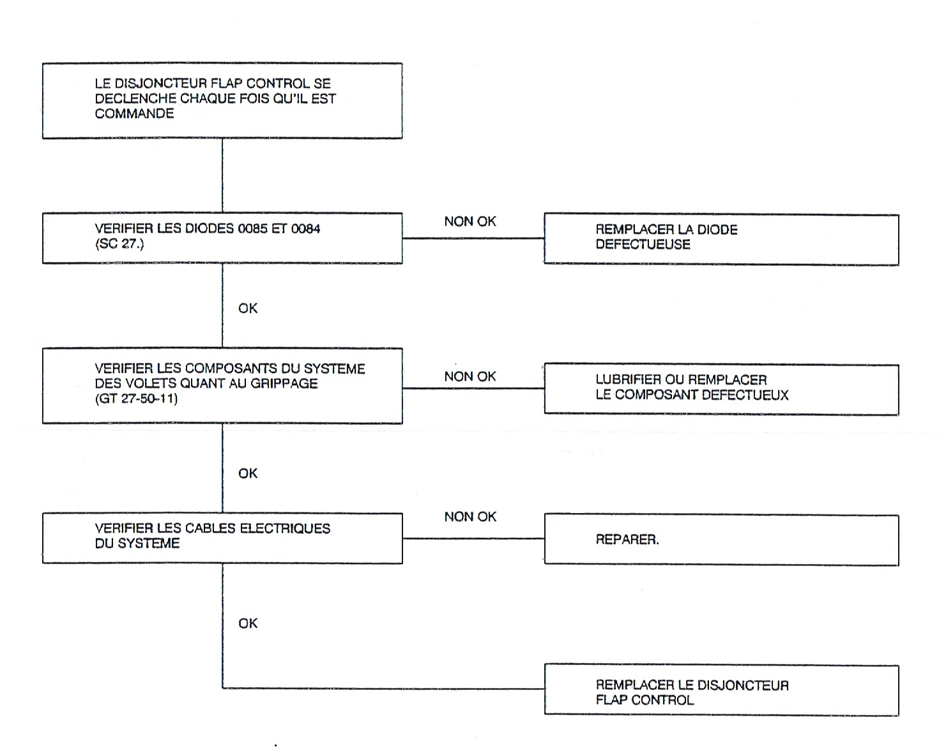
- Génération électrique :

Protection du relais de commande :
Chaque relais de commande (volet rentré ou volet sorti) est équipé d’une diode au silicium « de roue libre » (CR0084 et CR0085).
La diode « de roue libre » est placée en parallèle avec l'inductance.
Dans la phase le circuit est fermé, le courant s'établit dans l'inductance et est limité par sa résistance série.
A l'ouverture du circuit, la continuité du courant impose le passage dans la diode de roue libre. Le courant décroit alors progressivement dans cette boucle et finit par s'annuler.
La diode « de roue libre » protège le transistor contre des surtensions destructrices.

Vérification des diodes :
Un multimètre en mode "diode", c'est un générateur de courant d'environ 10 mA, avec une lecture de la tension présente aux bornes du multimètre. Ce générateur est limité à 2 ou 3 V en tension. Si la diode sous test est bonne, on obtient une valeur d'environ 0,6 V pour une diode au silicium, 0.4V pour une diode au gallium et 0.2V pour une diode au germanium polarisée en sens direct. Si la diode est coupée ou raccordée en inverse, on obtient une valeur supérieure à 2V qui est transformé en "OL" = overload (ou "- - - -" ou "1_____" ou "-O.L-".) sur certains multimètres.

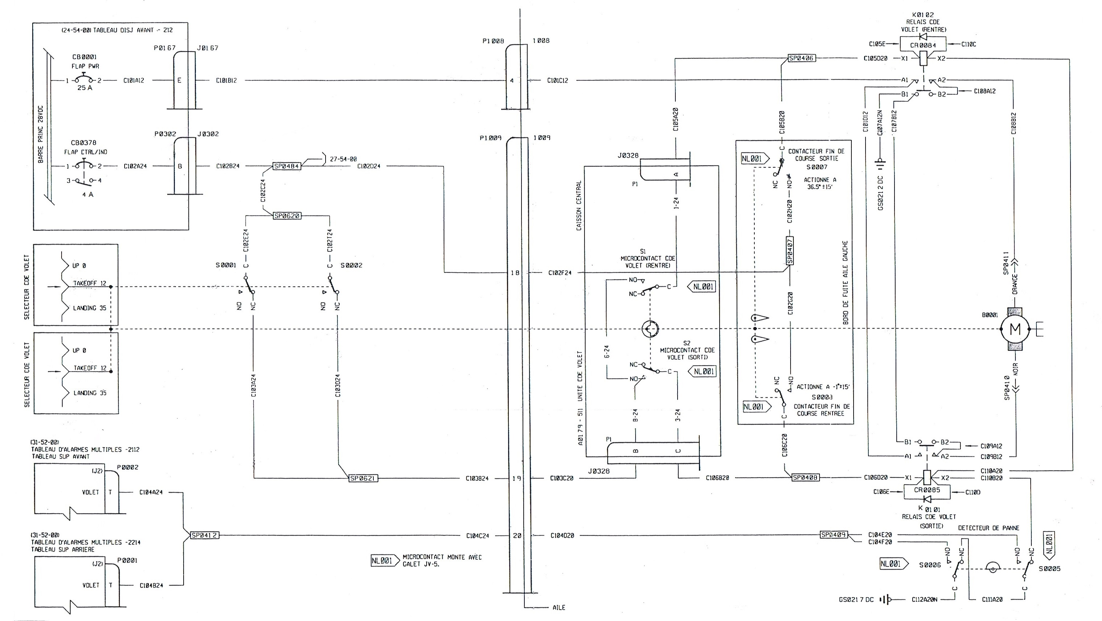
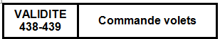
SCHEMA DE CABLAGE DE COMMANDE DES VOLETS

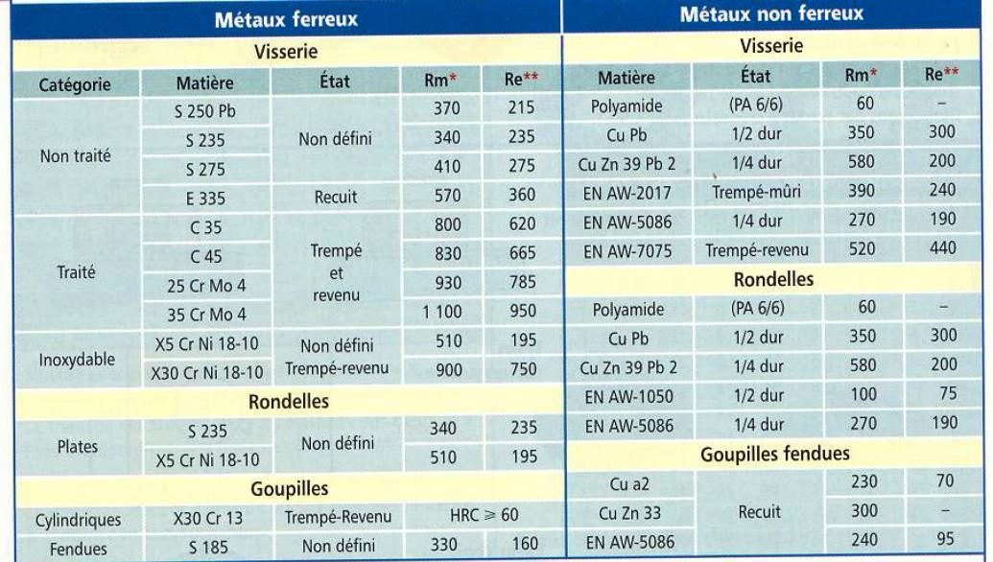
RESSOURCES
Extrait : Spécification 100 de l’Association du Transport of América (ATA)

CHAPTER  NUMBER | CHAPTER TITLE
Aircraft General
5 | Time Limits / Maintenance Checks
6 | Dimensions and areas
7 | Lifting and shoring
8 | Leveling and weighing
9 | Towing and taxiing
10 | Parking and mooring
11 | Placards and markings
12 | Servicing
Air frame système
20 | Standard practices - airframe
21 | Air Conditionning
22 | Autoflight
23 | Communications
24 | Electrical power
25 | Equipements / furnishings
26 | Fire protection
27 | Flight Controls
28 | Fuel
29 | Hydraulic power
30 | Ice and rain protection
31 | Indicating / Recording systems
32 | Landing gear
33 | Lights
34 | Navigation
35 | Oxygen
36 | Pneumatic power
37 | Negative pressure
38 | Water / Waste
45 | Central Maintenance System
49 | APU (Airborne auxiliary power unit)

Formulaire mécanique

ω = 2.π.N /60 | Rpg = Reg/k | P = C.ω
P = U.I | V = d/t | Fz = ½ ρ S V² Cz
r = Ns / Ne = Ze / Zs | Fx = ½ ρ S V² Cx | τ = T / S
r = Nb filet(s) / Zs | V = N. pas | S = π.r²
τ Rpg | ᶯ = Ps /Pe

Condition de résistance élastique en fonction du matériau issu du guide du dessinateur

 | Résistance élastique au glissement Reg
Re ≤ 270 Mpa | Reg= 0,5 x Re
270 Mpa ≤Re ≤ 520Mpa | Reg= 0,8 x Re

* et ** les valeurs sont exprimées en Mpa.

Rappel : 1Mpa = 1N/mm²

Liaisons mécaniques usuelles
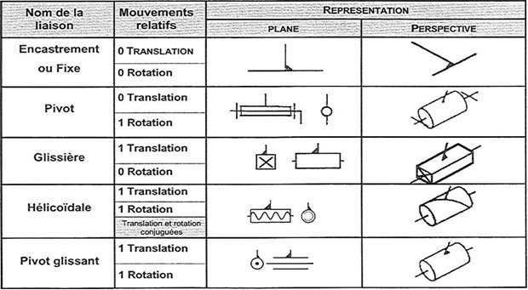

Eléments issus du Sciences et Techniques industrielle JL. Fanchon Ed. Nathan

Choix des ajustements :
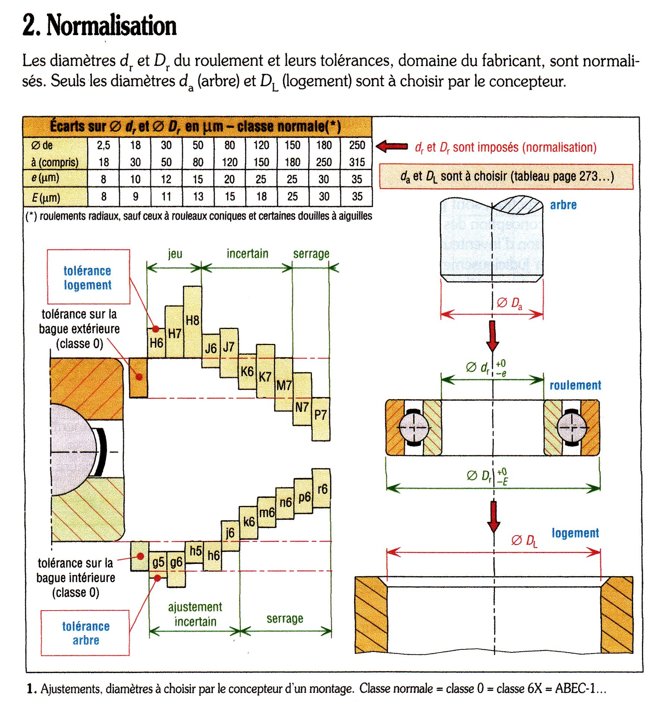
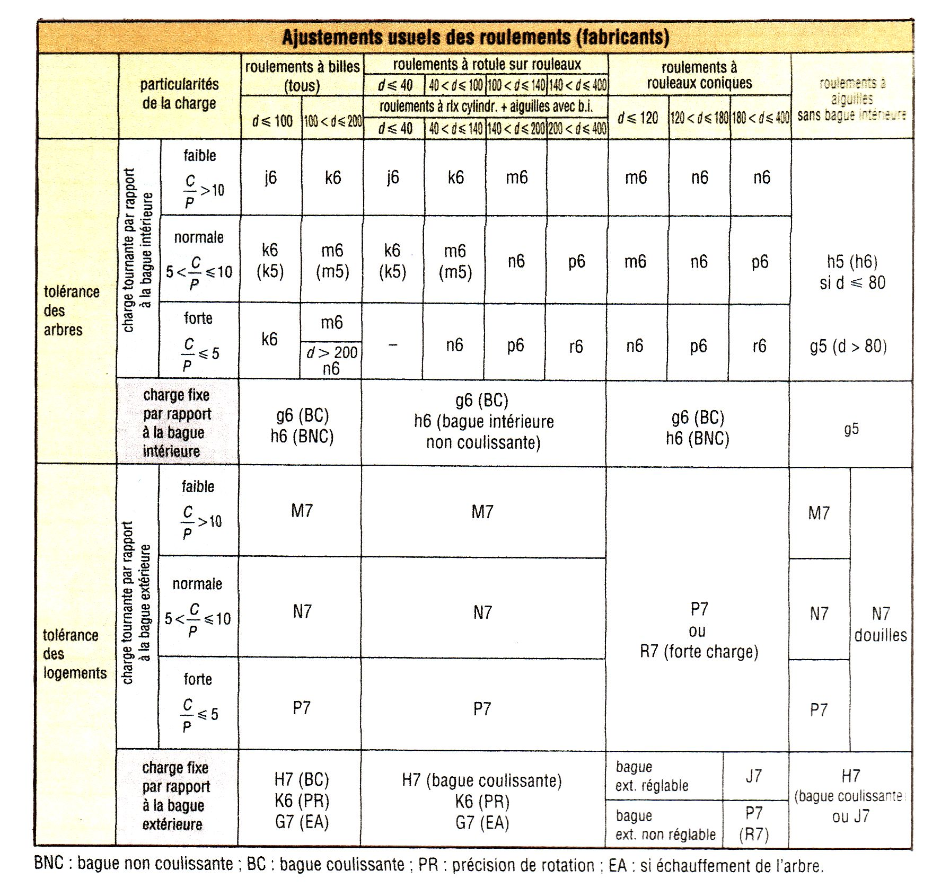

Système ISO de Tolérances
